零售版收银系统操作手册
- 收银系统网址: http://sxp.hcbxsoft.com （建议 保存到浏览器收藏夹里，方便找到）
- 账号: 自己的手机号
- 密码:admin
- 建议浏览器 360最新版本浏览器
- 下载地址: http://se.360.cn/
- 技术联系人：周正明 （QQ 437684637 电话13581753974）
操作步骤:

1.新建商品分类(比如银饰商品，银饰加工费等)
打开左侧菜单项 基础数据--数据分类
点击分类列表页面的 新建 按钮. 输入分类名称,分类下拉框选择 产品,意思是当前为商品在创建分类.
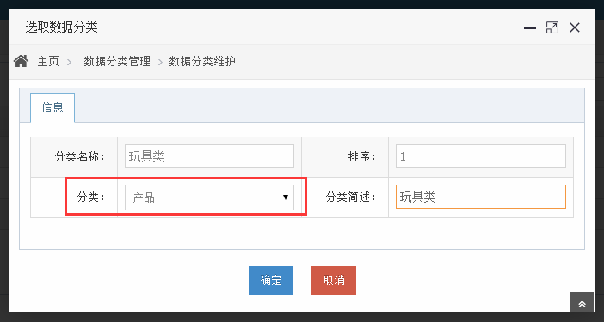

2.接下来创建店内销售的商品 ,基础数据--商品列表,红框的都必须填写
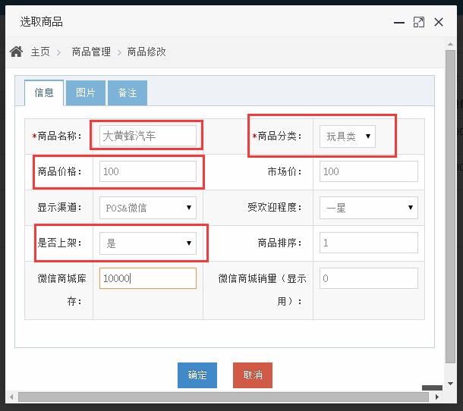

3.售卖商品 堂内业务 --商品销售,如果商品非常多,可以使用输入编码来售卖商品
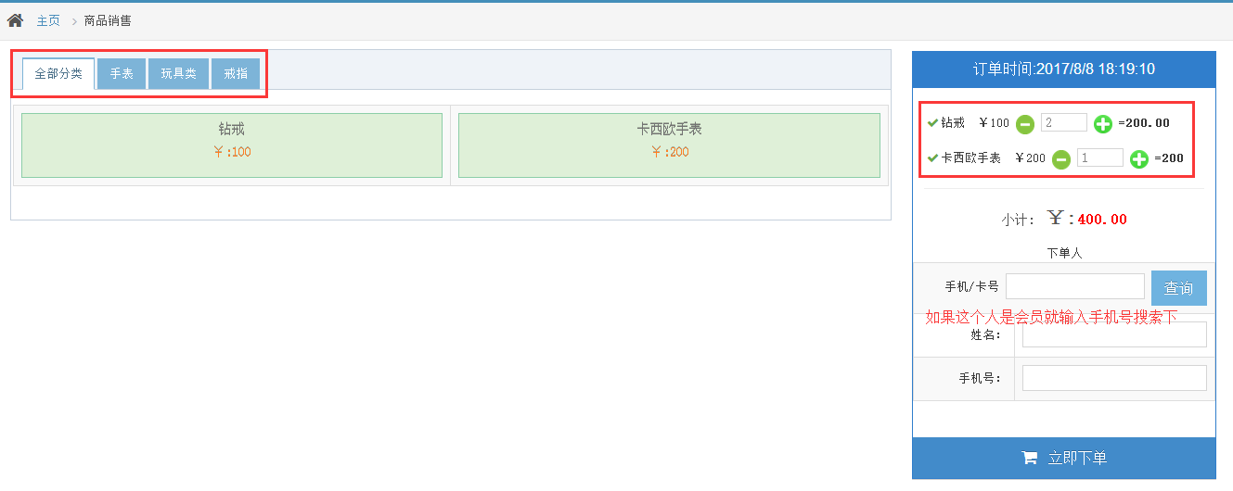
4.结算 立即下单 选择一种支付方式,填入金额,然后点击结账按钮,交易完毕.
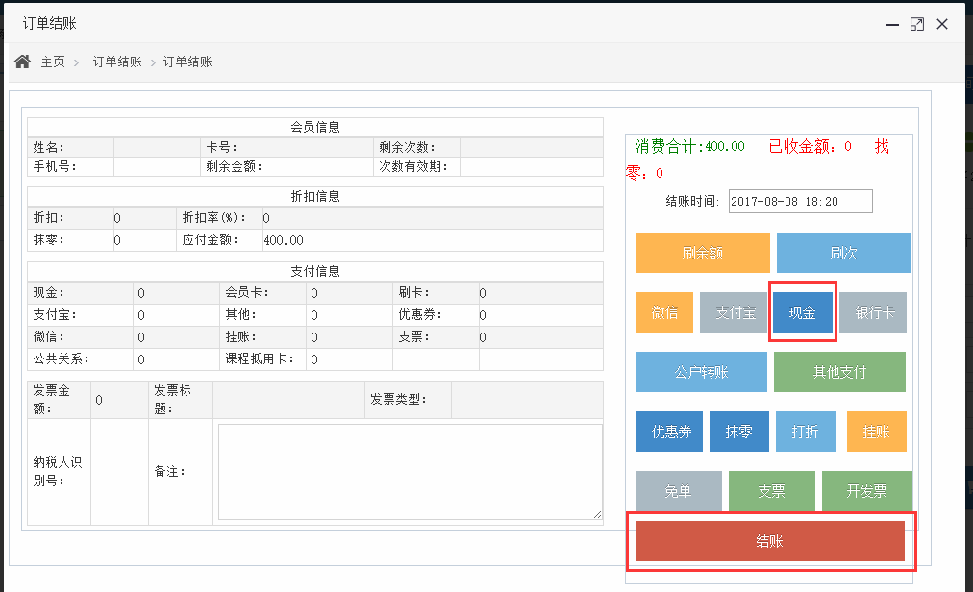

5.查看店铺报表营收
报表统计 --营收报表 ,订单报表,商品销售报表
6.维护店内会员 会员管理--会员列表

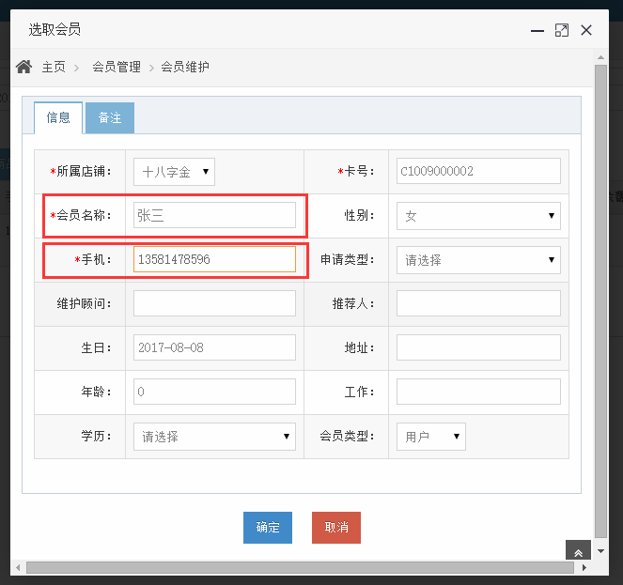
填入姓名和手机号即可

7.打印机管理 店内管理--打印机设置
如果打印机不是网口就不用写打印机IP.
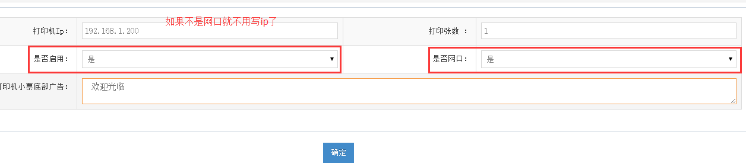
usb打印机的话,需要安装小票机的驱动,一般在购买小票机里有驱动光盘.
8.当订单结账错误,需要删除订单
订单管理--反结账订单
找到需要删除的订单,点击反结账即可.该订单将不会计算到营收中.
9.当顾客来退货
订单管理--反结账订单
找到下错了的订单,反结账就会删除订单.

订单管理--退货
退货功能适用于,顾客上个月买了一件衣服,这个月来退货.
10.进销存功能
如果需要记录店内商品的每笔进货数据等信息,可以使用系统的进销存功能.
11.会员积分功能
公司管理--积分规则设置
充值 消费 增加积分的比例
设置使用积分结账时的比例,都为0就是不启用积分
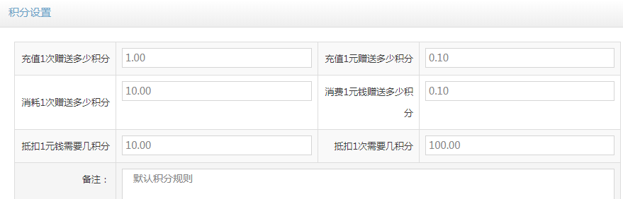
会员列表可以查看此会员的积分历史,可以手工给会员增加积分.
报表统计里有积分统计,可以看到店铺所有的积分获取和消耗情况.
反结账订单可以自动把增加或者减少的积分还给会员.

